N°
043/2018
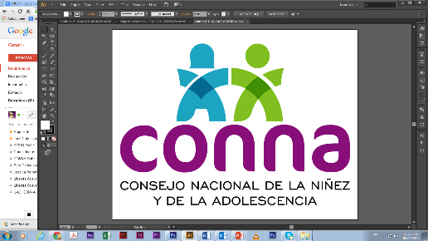

Resolución de Solicitud de Información

El Consejo Nacional de la Niñez y de la Adolescencia, luego de haber recibido y admitido la solicitud de información No. 043/2018, presentada ante la Unidad de Acceso a la Información Pública de esta dependencia el 17 de octubre de 2018 mediante la cual solicitan lo siguiente:

Proceso de contratación de la plaza de técnico II de la Subdirección de Derechos Colectivos.
Información requerida:
1. convocatoria para aplicar a la plaza, con detalle de requisitos.
2. Hojas de vida de las personas que aplicaron a la plaza, con detalle específico de formación profesional, experiencia requerida para la plaza y atestados.
3. Evaluación técnica aplicada y detalle de las calificaciones obtenidas por las personas de la terna 4. Conformación de la terna y justificación para la selección de la misma 5. Criterios para la contratación (idoneidad, experiencia en el área para la cual se contrató, formación académica, u otros)”

Y considerando que la solicitud cumple con todos los requisitos establecidos en el art.66 de La ley de Acceso a la Información Pública y los arts. 50 al 54 del Reglamento de la Ley de Acceso a la Información Pública, y que la información solicitada no se encuentra entre las excepciones enumeradas en los arts. 19 y 24 de la Ley, y 19 del Reglamento, resuelve:

PROPORCIONAR LA INFORMACIÓN PÚBLICA SOLICITADA

Dicha información será entregada tal como lo estableció la persona solicitante, a través de correo electrónico. Se envía en adjunto documento proporcionado por el Departamento de Recursos Humanos que contiene la información requerida.

San Salvador, a las ocho horas del treinta de octubre de dos mil dieciocho.

___________________________________
Silvia Soledad Orellana Guillén
Oficial de Información

